Comprensión escrita texto “el contexto histórico”
- Después de leer el texto, encuentra las palabras que corresponden a los dibujos
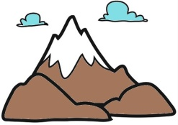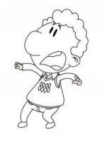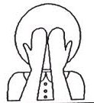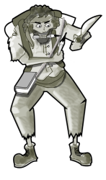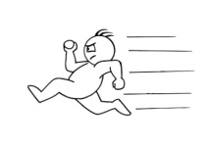
…………………………… …………………………… …………………………… …………………………. ………………………..
- ¿Cuándo terminó la guerra civil española? ………………………………………………………………………………………………….
- ¿Cómo se llamaban los 2 bandos?
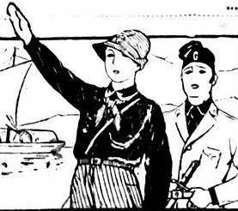
……………………………………………………………………………………………………………………………………………………………………………………………..
……………………………………………………………………………………………………………………………………………………………………………………………..
- ¿Quiénes son los maquis? ………………………………………………………………………………………………………………………..
- Completa el cuadro siguiente con las palabras que califican los 2 bandos
Los fascistas | Los republicanos/los maquis
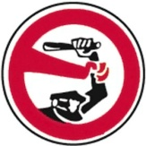 R_ PR _ _ I _ _ | 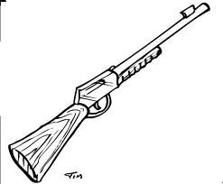 NO _ R_ _ _
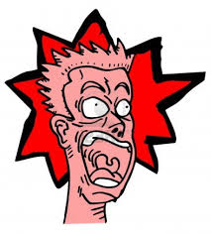 _ E _ _ O _ | 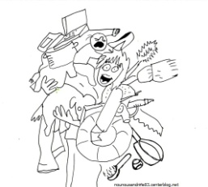 D _ _ OR _ ANI _ _ D _ _
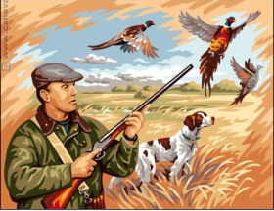 C _ C _ R _ _ | 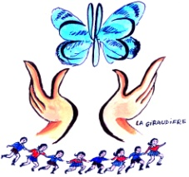 E _ _ E _ A _ _ A

- Pon en orden las informaciones siguientes e indica la fecha que corresponde.

 | Es una época de terror. | - 1952
 | Fue un momento de esperanza. | - 1939
 | Después de la guerra, algunas personas se escapan y se esconden. | - 1944-1945
 | El fin de la resistencia armada. | - 1940-1944
 | Estaban desorganizados | - 1947
 | No hay guerrilla en el monte. | - 1949

